

**МОНГОЛ УЛСЫН ИХ СУРГУУЛЬ**

**ХЭРЭГЛЭЭНИЙ ШИНЖЛЭХ УХААН ИНЖЕНЕРЧЛЭЛИЙН СУРГУУЛЬ**

**МЭДЭЭЛЭЛ КОМПЬЮТЕРИЙН УХААНЫ ТЭНХИМ**

**СИСТЕМ ИНТЕГРЭЙШН, АРХИТЕКТУР**

Даалгавар №7 Microsoft Open DataBase Connectivity (ODBC)

Шалгасан: ..................................................................................../ З.Цолмон /

Гүйцэтгэсэн: ................................................................................/У.Болормаа/

2023.04.10

1. Microsoft Open DataBase Connectivity (ODBC)
2. Жишээн дээрх тайлан Microsoft excel болон өгөгдлийн сан хоёрыг холбож өгөгдөл дамжуулж турших

* SQL Server Импорт, Экспортын Wizard ашиглан SQL серверийнөгөгдлийг Excel файл руу экспортлох:
* T-SQL кодыг ашиглан SQL серверийн өгөгдлийг Excel файл руу экспортлох
* Data Connection Wizard харилцах цонхыг ашиглан SQL Server өгөгдлийг Excel-д импортлох
* ApexSQL Complete-ээс Excel руу Экспортыг ашиглан SQL серверийн өгөгдлийг Excel файл руу экспортлох

1. **Microsoft Open DataBase Connectivity (ODBC)**

Microsoft Open Database Connectivity (ODBC) интерфэйс нь C програмчлалын хэлний интерфэйс бөгөөд янз бүрийн мэдээллийн сангийн удирдлагын системээс (DBMSs) өгөгдөлд хандах боломжийг програмуудад олгодог. ODBC нь харилцаа холбооны өгөгдлийн хадгалалтад тусгайлан зориулагдсан бага түвшний, өндөр гүйцэтгэлтэй интерфейс юм.

ODBC интерфэйс нь хамгийн их харилцан ажиллах боломжийг олгодог - програм нь нэг интерфэйсээр олон төрлийн DBMS-ийн өгөгдөлд хандах боломжтой. Түүнчлэн, энэ програм нь өгөгдөлд ханддаг DBMS-ээс хараат бус байх болно. Програмын хэрэглэгчид програм болон тодорхой DBMS хоорондын интерфейс болох драйвер гэж нэрлэгддэг програм хангамжийн бүрэлдэхүүн хэсгүүдийг нэмж болно.

Компьютерийн ертөнцөд ODBC-ийн талаар олон буруу ойлголт байдаг. Эцсийн хэрэглэгчийн хувьд энэ нь Microsoft® Windows® Control Panel дахь дүрс юм. Хэрэглээний програмистын хувьд энэ нь өгөгдөлд нэвтрэх горимуудыг агуулсан номын сан гэж ойлгож болно. Бусад олон хүмүүсийн хувьд энэ нь өгөгдлийн санд хандах бүх асуудлын хариулт ч байж болно.

Юуны өмнө ODBC нь мэдээллийн сангийн API-д зориулсан техникийн үзүүлэлт юм. Энэ API нь аль нэг DBMS эсвэл үйлдлийн системээс хамааралгүй; Хэдийгээр энэ гарын авлага нь C-г ашигладаг ч ODBC API нь хэлээс хамааралгүй. ODBC API нь Open Group болон ISO/IEC-ийн CLI техникийн үзүүлэлтүүд дээр суурилдаг. ODBC 3.x нь эдгээр үзүүлэлтүүдийн аль алиныг нь бүрэн хэрэгжүүлдэг - ODBC-ийн өмнөх хувилбарууд нь эдгээр техникийн үзүүлэлтүүдийн урьдчилсан хувилбарууд дээр суурилсан байсан ч бүрэн хэрэгжүүлээгүй - гүйлгэх курсор гэх мэт дэлгэцэн дээр суурилсан мэдээллийн сангийн програмыг хөгжүүлэгчдэд түгээмэл шаардлагатай функцуудыг нэмдэг.

ODBC API дахь функцуудыг DBMS-д зориулсан драйверуудыг хөгжүүлэгчид хэрэгжүүлдэг. Програмууд нь DBMS-ээс хамааралгүйгээр өгөгдөлд хандахын тулд эдгээр драйверуудын функцуудыг дууддаг. Жолооч менежер нь програмууд болон драйверуудын хоорондын харилцааг удирддаг.

Хэдийгээр Microsoft нь Microsoft Windows® 95 болон түүнээс хойшхи хувилбаруудыг ажиллуулж байгаа компьютеруудад драйвер менежерээр хангадаг, хэд хэдэн ODBC драйвер бичиж, зарим програмаасаа ODBC функцийг дууддаг ч хэн ч ODBC програм болон драйверуудыг бичиж болно. Үнэн хэрэгтээ өнөөдөр байгаа ODBC програмууд болон драйверуудын дийлэнх хувийг Майкрософтоос бусад компаниуд бичдэг. Цаашилбал, ODBC драйверууд болон програмууд нь Macintosh® болон төрөл бүрийн UNIX платформууд дээр байдаг.

ODBC нь мэдээллийн баазын чадавхийг ил гаргахад зориулагдсан гэдгийг ойлгох нь чухал бөгөөд тэдгээрийг нэмэлт болгох биш юм. Тиймээс програм зохиогчид ODBC-ийг ашигласнаар энгийн мэдээллийн санг гэнэт бүрэн боломжит харилцааны мэдээллийн сан болгон хувиргана гэж найдаж болохгүй. Драйвер зохиогчид үндсэн мэдээллийн сангаас олдохгүй функцийг хэрэгжүүлэхийг хүсээгүй. Үүний үл хамаарах зүйл бол файлын өгөгдөлд (Xbase файл дахь өгөгдөл гэх мэт) шууд ханддаг драйверуудыг бичдэг хөгжүүлэгчид хамгийн багадаа SQL функцийг дэмждэг өгөгдлийн сангийн хөдөлгүүрийг бичих шаардлагатай байдаг. Өөр нэг үл хамаарах зүйл бол өмнө нь Microsoft Data Access Components (MDAC) SDK-д багтсан Windows SDK-ийн ODBC бүрэлдэхүүн хэсэг нь тодорхой түвшний функцийг хэрэгжүүлдэг драйверуудад зориулж гүйлгэх курсоруудыг дуурайдаг курсорын санг өгдөг.

ODBC ашигладаг програмууд нь мэдээллийн бааз хоорондын аливаа функцийг хариуцдаг. Жишээлбэл, ODBC нь гетероген нэгдэх хөдөлгүүр биш, тархсан гүйлгээний процессор биш юм. Гэхдээ энэ нь DBMS-ээс хамааралгүй учраас өгөгдлийн сан хоорондын ийм хэрэгслүүдийг бүтээхэд ашиглаж болно.

1. **Жишээн дээрх тайлан**

Microsoft Open Database Connectivity (ODBC)-ийн хэрэглээг жишээгээр харуулах. Эхний жишээнд бид ODBC ашиглан Microsoft SQL Server мэдээллийн сантай холбогдож, Microsoft Excel-д өгөгдөл авах болно. Хоёрдахь жишээнд бид ODBC ашиглан MySQL мэдээллийн сантай холбогдож, өгөгдлийг Python скрипт рүү татах болно.

ODBC-ийн үндсэн ойлголтууд:

ODBC нь драйвер менежер ба нэг буюу хэд хэдэн мэдээллийн сангийн драйвераас бүрдэнэ. Драйвер менежер нь өгөгдлийн сангийн драйверуудыг ачаалах, удирдах үүрэгтэй бөгөөд мэдээллийн сангийн драйверууд нь бодит мэдээллийн сангийн системтэй харилцах үүрэгтэй.

ODBC-г ашиглахын тулд та өөрийн мэдээллийн сангийн системд тохирох ODBC драйверийг суулгах хэрэгтэй. Ихэнх DBMS үйлдвэрлэгчид та татаж аваад суулгаж болох ODBC драйверуудыг хангадаг. ODBC драйверийг суулгасны дараа та өгөгдлийн сангийн систем болон серверийн нэр, өгөгдлийн сангийн нэр, хэрэглэгчийн нэр, нууц үг зэрэг холболтын параметрүүдийг тодорхойлсон өгөгдлийн эх үүсвэрийн нэрийг (DSN) тохируулах боломжтой.

DSN-ийг тохируулсны дараа та өгөгдлийн сантай холбогдох, SQL мэдэгдлүүдийг гүйцэтгэх, өөрийн программдаа өгөгдлийг сэргээхийн тулд ODBC функц эсвэл API-г ашиглаж болно. ODBC нь алдаатай ажиллах, гүйлгээний удирдлага, өгөгдөл хөрвүүлэх гэх мэт програмынхаа үйл ажиллагааг хянах боломжийг олгодог баялаг API-уудыг өгдөг.

* SQL Server Импорт, Экспортын Wizard ашиглан SQL серверийнөгөгдлийг Excel файл руу экспортлох:
* T-SQL кодыг ашиглан SQL серверийн өгөгдлийг Excel файл руу экспортлох
* Data Connection Wizard харилцах цонхыг ашиглан SQL Server өгөгдлийг Excel-д импортлох
* ApexSQL Complete-ээс Excel руу Экспортыг ашиглан SQL серверийн өгөгдлийг Excel файл руу экспортлох

зэрэг аргаар хэрхэн exel-рүү өгөгдөл экспортлохыг доорх дөрвөн жишээн дээр харуулав.

1. **SQL Server Импорт, Экспортын Wizard ашиглан SQL серверийн өгөгдлийг Excel файл руу экспортлох:**

SQL Server Management Studio (SSMS) дээр нэг өгөгдлийн эх сурвалжаас өөр мэдээллийн эх үүсвэр рүү өгөгдлийг экспортлох боломжийг олгодог функц байдаг; Энэ тохиолдолд SQL Server-ийн өгөгдлийг Экспортын тусламжтайгаар Excel файл руу хуулах болно.

Энэ функцийг ашиглаж эхлэхийн тулд Object Explorer руу очиж, дурын мэдээллийн сан (жишээ нь, AdventureworksDW2016CTP3) дээр хулганы баруун товчийг дараад, "Task"-аас Export Data командыг сонгоно уу:

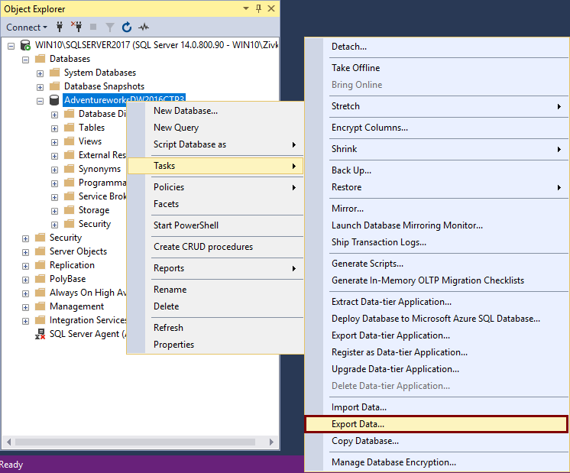

Энэ нь SQL серверийн импорт, экспортын Wizard цонхыг нээнэ.

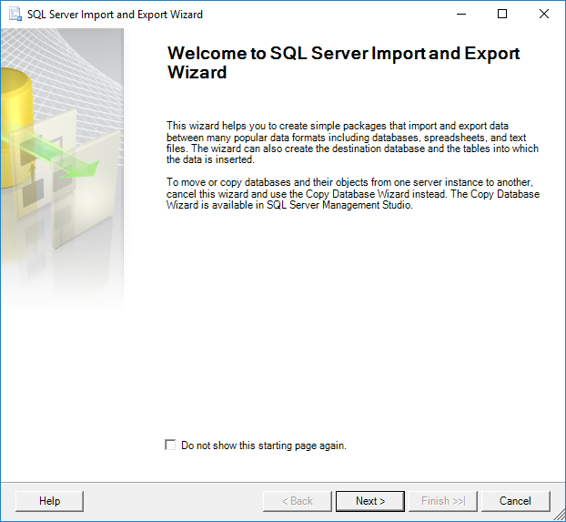

SQL серверийн өгөгдлийг Excel файл руу экспортлохын тулд "  **Next**  " товчийг дарна. Энэ нь мэдээллийн эх сурвалжийг сонгох цонхыг нээнэ. Энэ цонхон дээр та өгөгдлийг хуулах эх сурвалжийг сонгож болно:

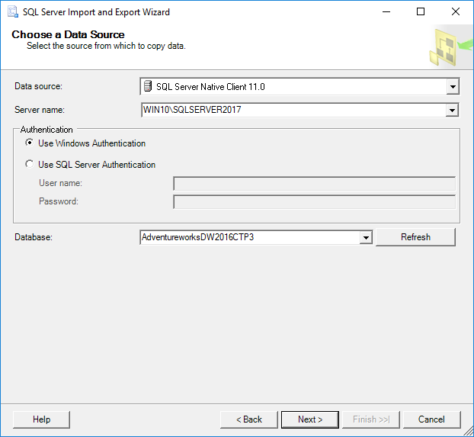

Өгөгдлийн эх үүсвэрийн унадаг цонхноос SQL Server Native Client 11.0-ийг сонгоно. Серверийн нэрийн унадаг цонхны доороос өгөгдлийг хуулах шаардлагатай SQL серверийн жишээг сонгоно . Баталгаажуулалт хэсгээс өгөгдлийн эх үүсвэрийн холболтын баталгаажуулалтын горимыг сонгоод Өгөгдлийн сангийн унадаг цонхны доороос өгөгдлийг хуулах мэдээллийн санг сонгоно. Эдгээр бүх сонголтыг тохируулсны дараа "Дараах" товчийг дарж үргэлжлүүлнэ үү.

Энэ нь өгөгдлийн эх сурвалжаас өгөгдлийг хаана хуулахыг зааж өгөх " **Choose a Destination**  " цонхыг нээх болно.

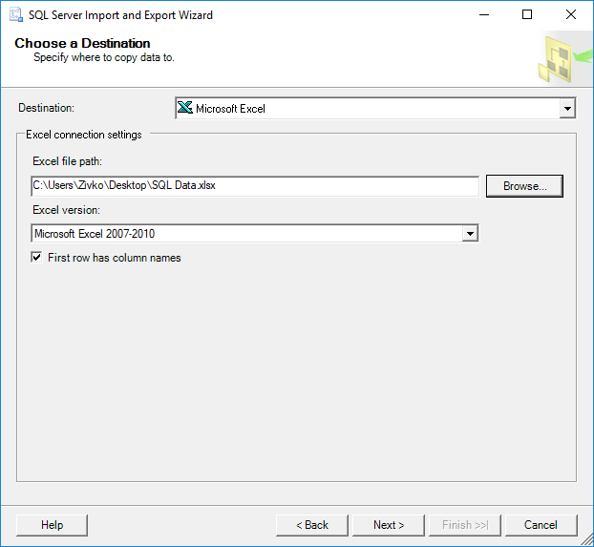

Destination унадаг цонхноос Microsoft Excel-ийн item сонгоно. Excel файлын замаас SQL Server өгөгдлийн эх сурвалжаас (SQL Data.xlsx) хуулсан өгөгдөлд очих газрыг сонгоно уу. Excel хувилбарын унадаг цонхноос Microsoft Excel ажлын хуудасны хувилбарыг сонгоно уу. Эдгээрийг бүгдийг тохируулсны дараа үргэлжлүүлэхийн тулд Next товчийг дарна уу. Харин NEXT товчийг дарсны дараа дараах анхааруулга гарч ирж магадгүй.

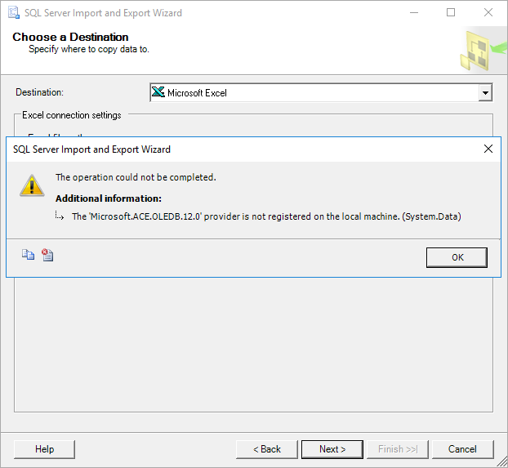

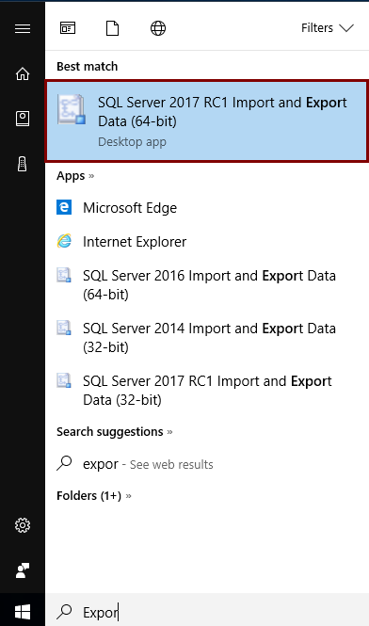

Энэхүү SQL Server Импорт, Экспортын Wizard-ийг ажиллуулсны дараа SSMS-ээр ашигладаг цонхтой ижил цонх гарч ирэх болно. Өмнөх бүх сонголтыг тохируулсны дараа "Next" товчийг дарна уу. Хүснэгтийн хуулбар эсвэл асуулга зааж өгөх цонх гарч ирнэ:

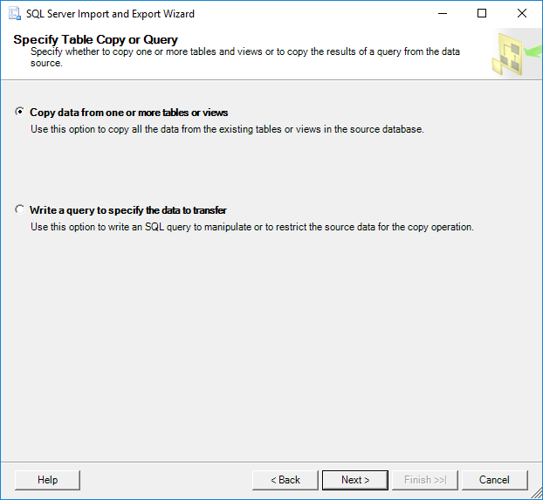

**Copy data from one or more tables or views**  радио товчийг сонгоод Next товчийг дарна. **Select Source Table and Views**  цонх нь SQL серверийн өгөгдлийг Excel файл руу экспортлохыг хүсэж буй нэг буюу хэд хэдэн хүснэгт, харагдацыг table/view байдлын нэрний хажууд байгаа нүдийг дарж сонгох боломжийг олгоно.

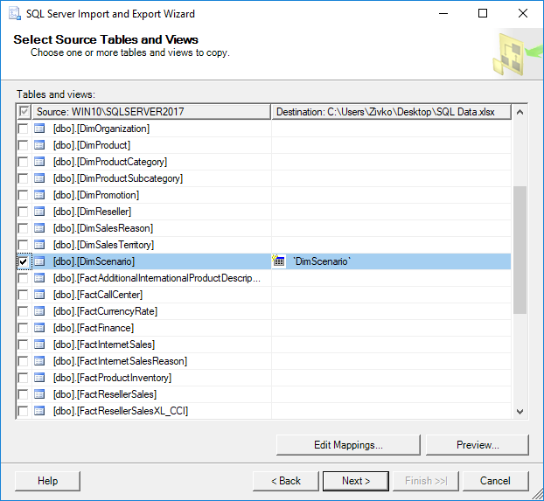

table/view байдлын хажууд байгаа нүдийг чагталмагц table/view-ийн нэрийг table/view цэгийн баганын доор хуулах болно гэдгийг анзаарсан байх. Энэ нэр нь хүснэгтийн өгөгдлийг байрлуулах хуудасны нэрийг илэрхийлдэг бөгөөд энэ нэрийг хүссэн болгон өөрчлөх боломжтой, гэхдээ одоо байгаагаар нь үлдээх болно:

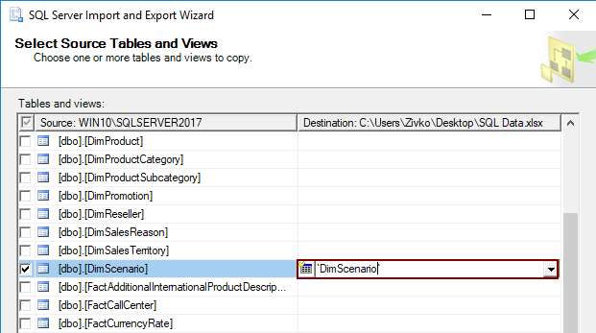

Excel файлд ямар өгөгдөл үүсгэхийг урьдчилан харахын тулд **Preview** товчийг дарна

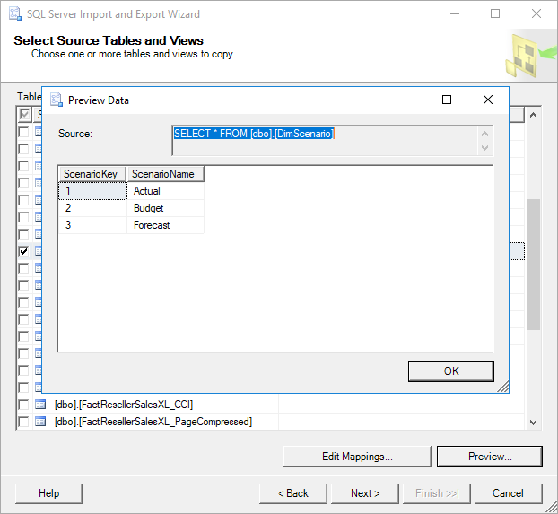

Аль tables/views-ийн өгөгдлийг Excel файл руу хуулахаа сонгосны дараа **Next**  товчийг дарна

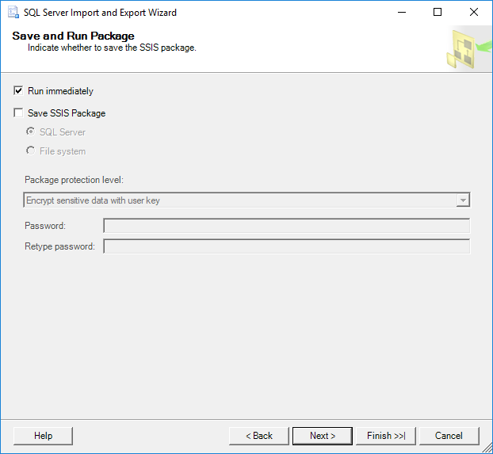

**Save as Run Package** цонхон дээр **Run immediately**  гэсэн нүдийг сонгоод **Next** товчийг дарна

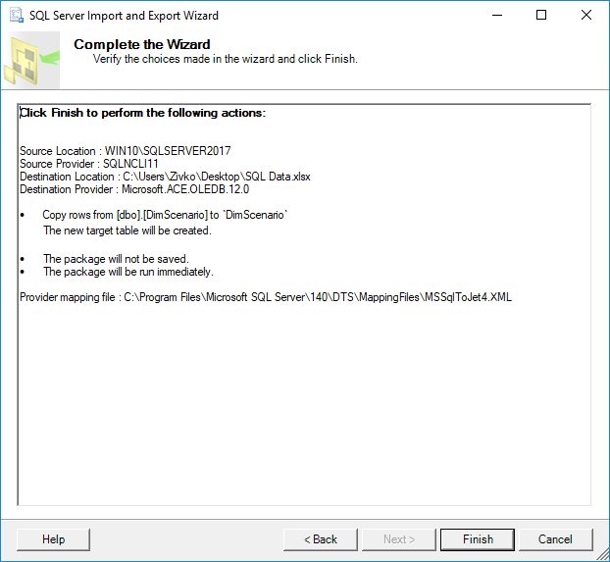

The **Complete the Wizard** window shows all options that are chosen for exporting operations. To finalize the process of export SQL Server data to an Excel file, click the **Finish** button. The last SQL Server Import and Export Wizard window shows the state of the data have been successfully exported or some errors occurred during exporting data:

Complete the Wizard цонх нь экспортлох үйлдлүүдийг сонгох бүх сонголтыг харуулдаг. SQL серверийн өгөгдлийг Excel файл руу экспортлох үйл явцыг дуусгахын тулд Finish товчийг дарна. Сүүлийн SQL серверийн импорт, экспортын Wizard цонх нь өгөгдлийн төлөвийг амжилттай экспортолсон эсвэл өгөгдлийг экспортлох явцад зарим алдаа гарсныг харуулж байна

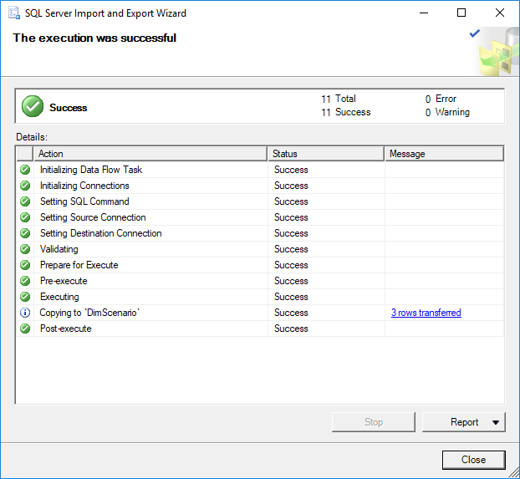

Дээрх тохиолдолд өгөгдлийг DimScenario хуудасны SQL Data.xlsx файлд амжилттай үүсгэсэнийг харуулж байна.

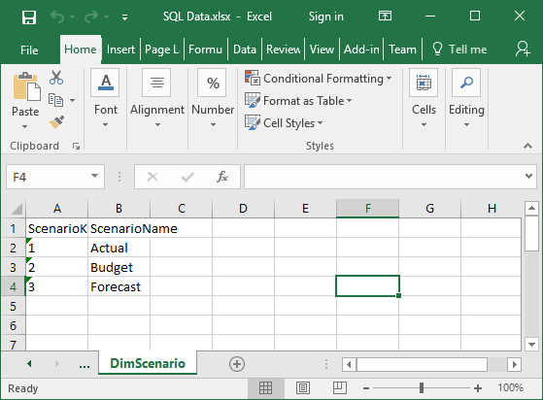

1. **T-SQL кодыг ашиглан SQL серверийн өгөгдлийг Excel файл руу экспортлох**

Transact-SQL OPENROWSET нь SQL серверийн өгөгдлийг SSMS-ээр Excel файл руу экспортлоход ашиглагдаж болно.

INSERT INTO OPENROWSET('Microsoft.ACE.OLEDB.12.0','Excel 12.0;  
Database=C:\Users\Zivko\Desktop\SQL Data.xlsx;','SELECT * FROM [Sheet1$]')   
SELECT * FROM dbo.DimScenario

But, when executing the above code, the following error may occur:

Msg 15281, Level 16, State 1, Line 1  
SQL Server blocked access to STATEMENT ‘OpenRowset/OpenDatasource’ of component ‘Ad Hoc Distributed Queries’ because this component is turned off as part of the security configuration for this server. A system administrator can enable the use of ‘Ad Hoc Distributed Queries’ by using sp_configure. For more information about enabling ‘Ad Hoc Distributed Queries’, search for ‘Ad Hoc Distributed Queries’ in SQL Server Books Online.

Энэ алдааг арилгахын тулд Ad Hoc Distributed Queries сонголтыг идэвхжүүлэх хэрэгтэй. Үүнийг sp_configure процедурыг ашиглан дараах SQL кодыг ажиллуулж болно.

EXEC sp_configure 'show advanced options', 1

RECONFIGURE

EXEC sp_configure 'Ad Hoc Distributed Queries', 1

RECONFIGURE

Дээрх кодыг гүйцэтгэсний дараа дараах мессеж гарч ирэх бөгөөд энэ нь нарийвчилсан сонголтууд болон Ad Hoc Distributed Queries-н сонголтуудыг идэвхжүүлсэн болохыг илтгэнэ.

Configuration option ‘show advanced options’ changed from 0 to 1. Run the RECONFIGURE statement to install.  
Configuration option ‘Ad Hoc Distributed Queries’ changed from 0 to 1. Run the RECONFIGURE statement to install.

Одоо код дахин ажиллахад:

INSERT INTO OPENROWSET('Microsoft.ACE.OLEDB.12.0','Excel 12.0;  
Database=C:\Users\Zivko\Desktop\SQL Data.xlsx;','SELECT * FROM [Sheet1$]')   
SELECT * FROM dbo.DimScenario

Дараах алдаа гарч болзошгүй:

OLE DB provider “Microsoft.ACE.OLEDB.12.0” for linked server “(null)” returned message “The Microsoft Access database engine cannot open or write to the file ”. It is already opened exclusively by another user, or you need permission to view and write its data.”.  
Msg 7303, Level 16, State 1, Line 1  
Cannot initialize the data source object of OLE DB provider “Microsoft.ACE.OLEDB.12.0” for linked server “(null)

Энэ нь ихэвчлэн зөвшөөрөлгүйгээс болж тохиолддог.

Эдгээр асуудлыг хэрхэн шийдвэрлэх талаар дэлгэрэнгүй мэдээллийг SQL Server-тэй холбогдсон серверүүдийг ашиглан [How to query Excel data using SQL Server linked servers](https://www.sqlshack.com/query-excel-data-using-sql-server-linked-servers/) гэсэн хэсгээс олж болно.

Энэ асуудлыг шийдэх нэг арга бол SSMS-ийг администратороор нээж, кодыг дахин ажиллуулах явдал юм. Гэхдээ энэ удаад өөр алдаа гарч магадгүй:

Msg 213, Level 16, State 1, Line 1  
Column name or number of supplied values does not match table definition.

Үүнийг шийдэхийн тулд SQL серверийн хүснэгтээс (жишээ нь dbo.DimScenario) өгөгдлийг хадгалахаар төлөвлөж буй excel файлыг (жишээ нь, SQL Data.xlsx) нээж, DimScenario хүснэгтээс баганын нэрийг илэрхийлэх баганын нэрийг оруулна

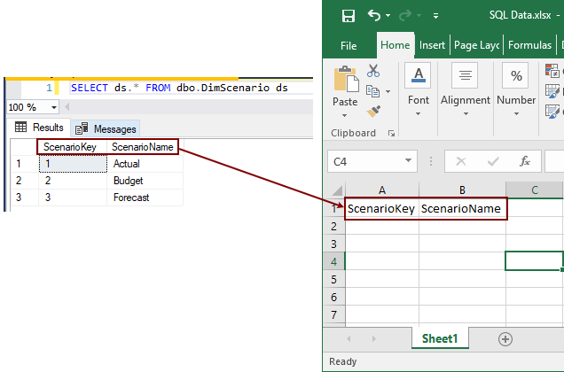

SQL Data.xlsx файлыг хаагаад кодыг дахин ажиллуулна уу:

Одоо дараах мессеж гарч ирнэ.

(3 rows affected)

Эцэст нь, SQL серверийн хүснэгтийн өгөгдлийг Excel файл руу хуулна.

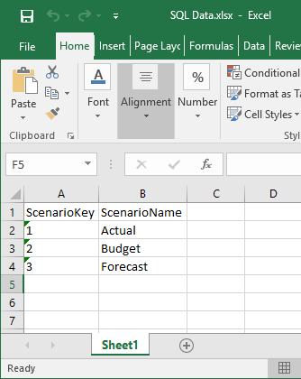

1. **Data Connection Wizard харилцах цонхыг ашиглан SQL Server өгөгдлийг Excel-д импортлох**

SQL Server хүснэгтээс Excel файл руу өгөгдлийг хуулах өөр нэг арга бол Excel-ийн Data Connection Wizard харилцах цонхыг ашиглах явдал юм.

Үүнд хүрэхийн тулд өгөгдөл импортлохыг хүсч буй Excel файлыг (жишээ нь, SQL Data.xlsx) нээнэ . Мэдээллийн табын **From Other Source**  дэд цэсний "SQL-ээс" хэсгийг сонгоно

**Server** command:

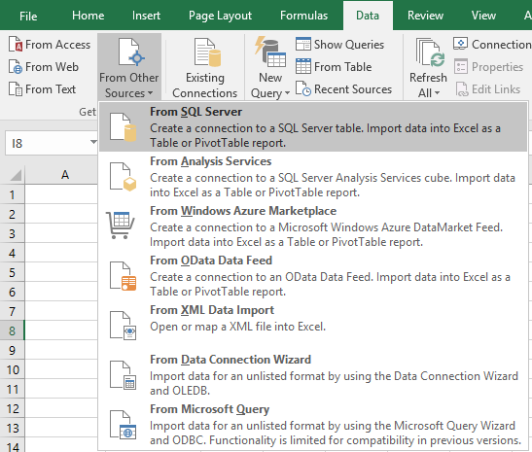

Энэ нь Data Connection Wizard харилцах цонхыг нээнэ. Серверийн нэр хэсэгт өгөгдлийг хуулах шаардлагатай SQL серверийн жишээний нэрийг оруулна. **Log on credentials**  хэсгээс өгөгдлийн эх сурвалжийн холболтын баталгаажуулалтын горимыг сонгоод Next товчийг дарна

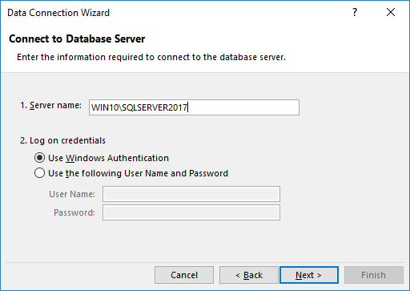

**Select the database that contains the data you want**  цэснээс өгөгдлийг хуулах мэдээллийн санг сонгоно . Сүлжээнд бүх боломжтой хүснэгтүүд болон харагдацууд жагсаагдах болно. Хүссэн table / view-ийг (жишээ нь DimScenario) сонгоод " **Next**  " товчийг дарж үргэлжлүүлнэ.

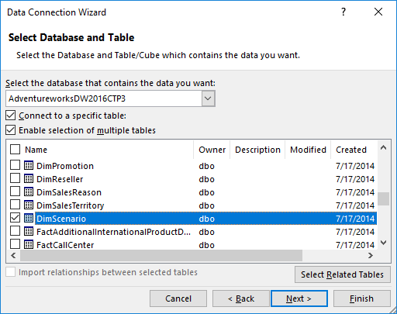

Энэ цонхонд бүх зүйлийг байгаагаар нь үлдээгээд Finish товчийг дарна

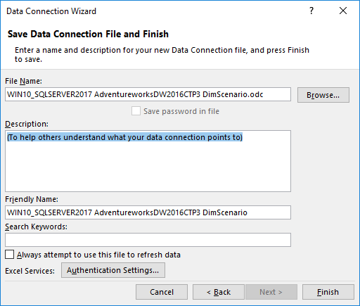

**Import Data**  цонхны **Where do you want to put the data?** гэсэн хэсгийн **Table** гэсэн товчлуурыг сонгоно уу. **Existing worksheet**  радио товчийг сонгоод OK товчийг дарна

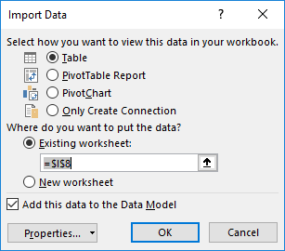

OK товчийг дарсны дараа DimScenario хүснэгтийн өгөгдлийг SQL Data.xslx файл руу хуулах болно.

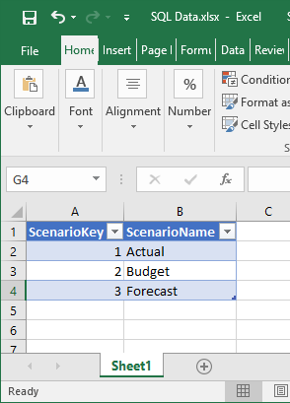

1. **ApexSQL Complete-ээс Excel руу Экспортыг ашиглан SQL серверийн өгөгдлийг Excel файл руу экспортлох**

SSMS болон Visual Studio-д зориулсан ApexSQL Complete-ийн Export to Excel функцийг ашиглан SQL Server хүснэгтээс Excel файл руу өгөгдлийг экспортлохыг нэг товшилтоор хийж болно.

Асуулгын засварлагч дээр дараах кодыг бичээд ажиллуулна

SELECT * FROM dbo.DimScenario ds

Үр дүнгийн хүснэгтээс Excel файл руу экспортлохыг хүсэж буй өгөгдлөө сонгоод Үр дүнгийн нүдэн дээр хулганы баруун товчийг дараад контекст цэснээс Excel рүү экспорт хийх сонголтыг сонгоно уу.

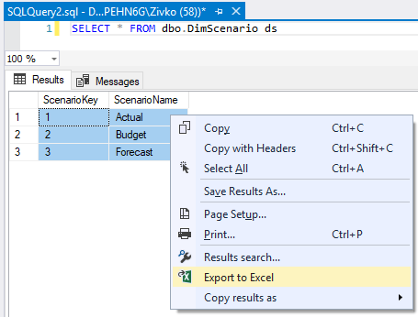

Энэ нь Excel-ийн шинэ Excel workbook нээх бөгөөд үр дүнгийн сүлжээнээс сонгосон өгөгдлийг эхний Excel workbook-д хуулах болно.

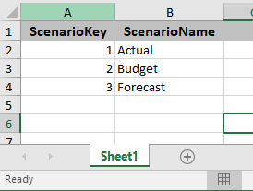

POSTGRE DATA EXPORT

